

Κωδικός Τίτλος Τεχνικού κειμένου: Team-plan-v1.0

Ρόλοι μελών ομάδας για το τεχνικό κείμενο

Ιωάννης Καζιξής ως editor

Αθανάσιος Μεταξάς ως peer reviewer

Περιεχόμενα:

Α: Σύνθεσή Ομάδας

Β: Χρονοπρογραμματισμός

Ι) Gantt chart

ΙΙ) Pert chart

Γ: Επιλογή Μεθόδου Εργασίας

Δ: Τεχνολογίες και Εργαλεία Υλοποίησης Έργου

Α: Σύνθεσή Ομάδας

Η ομάδα θα απαρτίζεται από τους :

|  |  |  |  |
| --- | --- | --- | --- |
| Όνομα | Επίθετο | Αμ | Έτος |
| Ιωάννης | Καζιξής | 1084515 | 4ο |
| Αθανάσιος | Μεταξάς | 1071440 | 6ο |
| Γεώργιος | Μητρομάρας | 1070907 | 6ο |
| Νικόλαος | Βύνιος | 1059625 | 7ο |

Αποφασίσαμε να υλοποιήσουμε την παρούσα εργασία με ομάδα τεσσάρων ατόμων, αφενός διότι ο μικρότερος αριθμός ατόμων διευκολύνει την επικοινωνία και αφετέρου για να έχουμε την πολυτέλεια να διαλέγουμε πότε και αν θα υλοποιούμε τα προαιρετικά παραδοτέα.

**Ανασκόπηση:** Κατανομή προσπάθειας στην ομάδα.

Στο πλαίσιο της στενής και ομαλής μας συνεργασίας δεν θεωρούμε ότι υπάρχει ουσιώδεις διαφορά στην προσπάθεια που κατέλαβε το κάθε μέλος της ομάδας, επομένως θεωρούμε πως **«η προσπάθεια όλων των μελών της ομάδας ήταν ισοδύναμη»**. Θα γίνει λόγος περί του θέματος αυτού και παρακάτω.

Β: Χρονοπρογραμματισμός

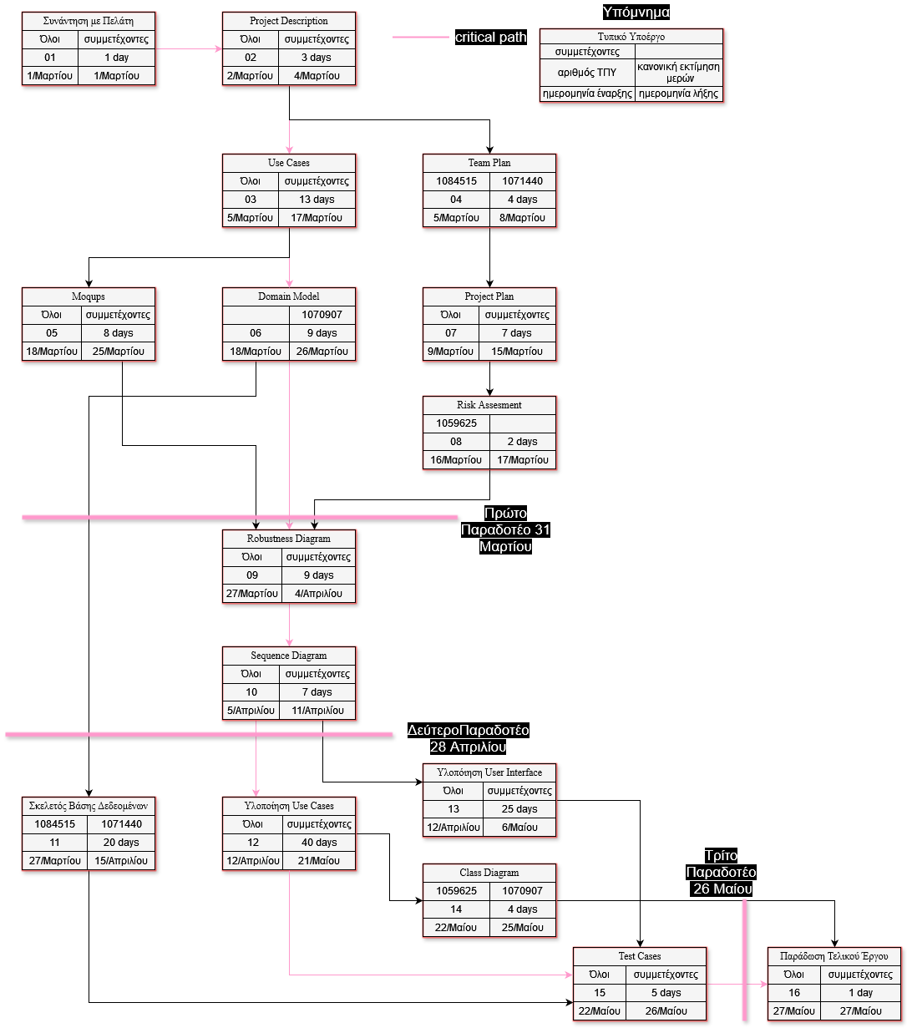Pert Diagram:

Σημειώνουμε ότι τα τυπικά υποέργα που παρουσιάζονται στο pert chart και αμέσως μετά στο gantt chart δεν αντιστοιχούν πλήρως στα αντίστοιχα παραδοτέα. Πιο συγκεκριμένα τα use cases συμπεριλαμβάνουν και το use case diagram αλλιώς δεν θα μπορούσαν να είναι μετά το project description ενώ τα Μοqups έχουν χωρισθεί από το project description .Το pert και gantt diagram αναμένεται να αλλάξει, ευελπιστούμε ότι θα μπορέσουμε να ολοκληρώσουμε και μερικά προαιρετικά ΤΠΥ.

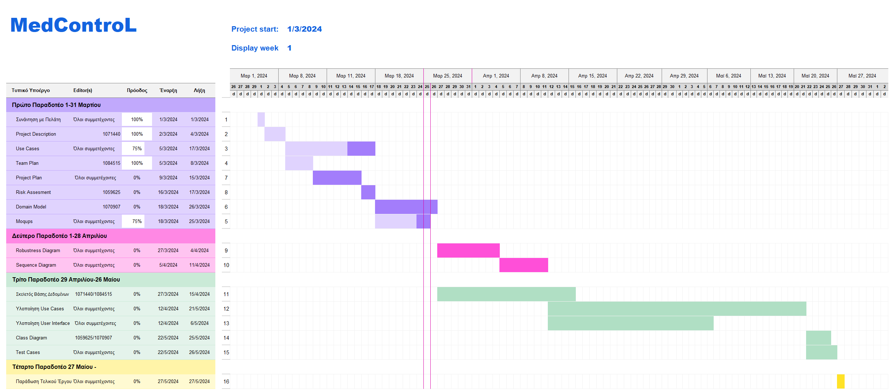Gantt Diagram:

**Ανασκόπηση:**

Παρατηρήσεις: Όπως εξηγήσαμε και παρακάτω η καθηστέριση των use case επηρέασε τα παρεμφερή διαγράμματα όπως φαίνεται και από το δεύτερο διάγραμμα gantt. H ανάθεση έργου παρέμεινε ίδια , με κάθε μέλος να βοηθάει τους συνεργάτες του όταν του το επιτρέπει ο χρόνος που διαθέτει και όπου αυτό χρειάζεται.

Γ: Επιλογή Μεθόδου Εργασίας

Ως μέθοδο για την ανάπτυξη του έργου επιλέξαμε την **Scrum** εξισώνοντας την εβδομαδιαία μας συνάντηση με ένα sprint. Πιο συγκεκριμένα (ακολουθώντας την συμβουλή σας) αποδώσαμε κάθε τυπικό υπο-έργο σε 2 άτομα έναν editor και έναν reviewer -σε κάποιες περιπτώσεις παραπάνω πχ usecases-.Αυτοί οι δύο θα συνεργάζονταν στενά κάθε μέρα της εβδομάδας (daily scrum meetings) και στο τέλος κάθε εβδομάδας (sprint) παρουσιάζουν την χ. έκδοση της δουλειάς τους στην υπόλοιπη ομάδα για σχολιασμό και iteration αλλά πιο σημαντικά για να εξασφαλίσουμε ομοιογένεια αναμεταξύ των τυπικών υπο-έργων, όσον άφορά την παρουσίαση τον χαρακτήρα και τον βαθμό ανάπτυξης.

**Ανασκόπηση:** Αποτελεσματικότητα Μεθόδου

Η άνωθεν μέθοδος δούλεψε ικανοποιητικά , οι εβδομαδιαίες συναντήσεις τηρήθηκαν και δεν υπήρξε καθυστέρηση στην παράδοση κανενός παραδοτέου. Όσον αφορά τις σχέσεις μέσα στην ομάδα εάν και πρότινος δεν γνωρίζονταν τα μέλη της ομάδας , υπήρξε συνεργατικό κλήμα και αλληλεγγύη καθώς όταν κάποιος τελείωνε με το ανατεθειμένο τυπικό υποέργο του βοηθούσε στην διεκπεραίωση και αυτών που καθυστερούσαν.  
Ωστόσο κατά την υλοποίηση του project αντιμετωπίσαμε ένα πρόβλημα το οποίο καθυστέρησε σημαντικά την ολοκλήρωση και δημιούργησε άγχος ανα την ομάδα. Το πρόβλημα αυτό έγκειται στην απηρία μας ως μηχανικοί , πιο συγκεκριμένα κατά την διάρκεια του δευτέρου παραδοτέο ,αφού υλοποιήσαμε τα σχετικά robustness και sequence διαγράμματα, συνειδητοποιήσαμε ότι 2 από τα 8 use cases δεν ήταν αρκετά μεγάλα για να σταθούν αυτόνομα και έπρεπε να δημιουργηθεί ένα καινούργιο, ενώ επίσης εντοπίστηκαν πολλές παθογένειες στα άλλα . Χρειάστηκε λοιπόν να αφιερώσουμε σημαντικά περισσότερο χρόνο στα use cases αναγκάζοντας μας να ξανακάνουμε τα παρεμφερή διαγράμματα (sequence,robustness,use case).  
Εν κατακλείδι μια αλλαγή που θα κάναμε είναι να προσπαθούσαμε να σπεύσουμε την υλοποίηση των robustness και sequence διαγραμμάτων για να εντοπίσουμε πιο νωρίς τις τυχόν αστοχίες στα use cases παραγκωνίζοντας ίσως τα υποέργα του risk assessment και τα moqups.

Δ: Τεχνολογίες και Εργαλεία Υλοποίησης Έργου

* Όσον αφορά την σύνταξη των τεχνικών κειμένων κρίθηκε βέλτιστο εργαλείο το **Word** καθώς αν και υστερεί έναντι του LateX όσον αφορά την παραμετροποίηση του κειμένου και τον όλο επαγγελματισμό, δεν προβλέπουμε να εντάξουμε μεγάλο όγκο figures, παραπομπών σε βιβλιογραφία ή εξεζητημένες μαθηματικές φόρμουλες στα τεχνικά κείμενα μας , γεγονός που κάνει το LateX να μην αξίζει το extra κόστος σε εργατοώρες αφού δεν θα αξιοποιήσουμε τα προτερήματα του, το **Word** αρκεί.
* Για την βάση Δεδομένων θα χρησιμοποιήσουμε την **MySQL** , εφόσον και στο ανάλογο μάθημα στην σχολή με αυτήν εξοικειωθήκαμε.
* Η Αντικειμενοστραφής Γλώσσα επιλογής μας είναι η **Java .**
* IDE επιλέγουμε **vscode** κατά κύριο λόγο.
* Για τα moqups screens θα χρησιμοποιήσουμε **figma.**
* Για χρονοδιαγράμματα pert και gantt χρησιμοποιήσαμε diagrams.net και Excel

**Προσθήκες**

* **Για τα διαγράμματα sequence και robustness χρησιμοποιήσαμε visual paradigm**

Το παρών κείμενο συντάχθηκε με χρήση των Word,Excel,Diagrams.net

References:

|  |  |  |
| --- | --- | --- |
| [**SIMPLE GANTT CHART by Vertex42.com**](https://www.vertex42.com/ExcelTemplates/simple-gantt-chart.html?utm_source=ms&utm_medium=file&utm_campaign=office&utm_content=text) |  |  |
| [https://www.vertex42.com/ExcelTemplates/simple-gantt-chart.html](https://www.vertex42.com/ExcelTemplates/simple-gantt-chart.html?utm_source=ms&utm_medium=file&utm_campaign=office&utm_content=url) | |  |